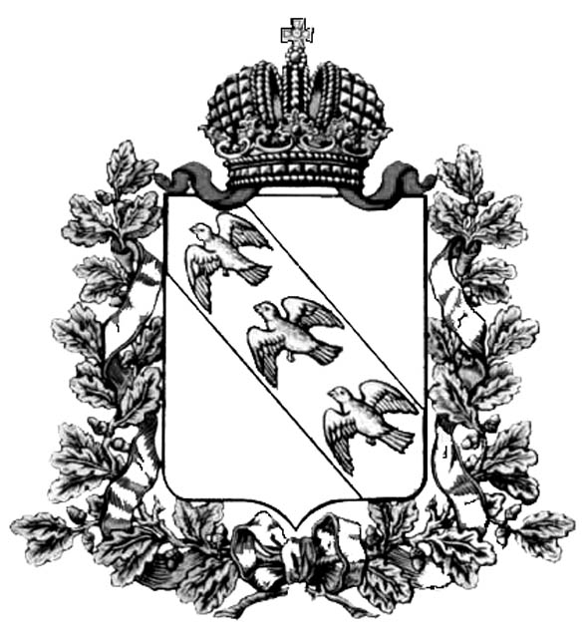
Постановление
комиссии по делам несовершеннолетних и защите их прав
Администрации Курской области
______________________________________________________________

07.12.2016 г. № 32

Место проведения:
Администрация Курской области, к.211
(в режиме онлайн трансляции)

Время проведения: 14.30 часов

Председательствовал:

Заместитель Губернатора
Курской области В.В.Проскурин

Присутствовали:

Ответственный секретарь комиссии Н.В. Крачковская

Члены КДН и ЗП:

Белых Л.Л, Гребенкин В.В., Горяинова И.Л., Татаренко Н.Е.,
Манохина О.Л., Гонеев А.Д., Сукновалова Т.А., Горбунов П.Н.,
Тарасова А.М., Уколов А.Ф., Коллегаева А.О.

Отсутствовали:
Воднев В.Г., Васькова Н.В., С.П.Мишустин, О.А. Лобова, А.Ю. Коваленко

Приглашены:

Старший прокурор отдела по надзору
за законностью правовых актов,
соблюдением прав и свобод граждан
прокуратуры Курской области Дмитриева Л.В.

Заместитель начальника отдела организации
взаимодействия с органами государственной
власти , межведомственного взаимодействия
в сфере профилактики, организации оперативно-
-профилактических операций, административной
практики и противодействия наркопритонам
Управления по контролю за оборотам наркотиков
УМВД по Курской области Харламов С.С.

Инспектор отдела процессуального
контроля СУ СК России по Курской области Студеникина А.Н.

Главный специалист-эксперт отдела
Администрации Курской области
по обеспечению деятельности КДН и ЗП Жильцова Н.А.

Заместитель главы Администрации
города Железногорска,
председатель КДН и ЗП Андреев И.Н.

Ответственный секретарь КДН и ЗП
города Железногорска Горбунова А.Н.

И.о. заместителя главы Администрации
Железногорского района Курской области,
заместитель председателя КДН и ЗП Локотилова О.М.

Ответственный секретарь КДН и ЗП
Железногорского района
Курской области Лучина Е.В.

Об организации правого просвещения несовершеннолетних и их родителей в образовательных организациях Курской области
_____________________________________________________________
Заслушав и обсудив информацию заместителя председателя комитета образования и науки Курской области Уколова А.Ф., Уполномоченного по правам ребенка при Губернаторе Курской области Коллегаевой А.О., комиссия отмечает следующее.
Одним из основных направлений деятельности комитета образования и науки Курской области является развитие правового образования и воспитания подрастающего поколения в образовательных организациях различного уровня посредством внедрения в образовательный процесс учебных курсов, программ, учебно-методических материалов, обеспечивающих получение знаний в области права.
Так, дошкольные образовательные организации Курской области включают в образовательную деятельность интегрированные вопросы по приобщению детей к элементарным общепринятым нормам и правилам взаимоотношений со сверстниками и взрослыми (внимательность к людям, готовность к сотрудничеству и дружбе, оказание помощи тем, кто в ней нуждается, уважение к окружающим) в соответствии с требованиями ФГОС ДО.
В учебные планы общеобразовательных организаций по таким предметам, как история, обществознание, право включены темы по изучению Основного Закона государства - Конституции Российской Федерации; организовано проведение школьного, муниципального и регионального этапа всероссийской олимпиады школьников по праву.
Во исполнение программных мероприятий «Комплексной межведомственной программы по профилактике преступлений и иных правонарушений в Курской области на 2014–2020 годы» ежегодно в общеобразовательных организациях региона:
- реализуются планы мероприятий, которые направлены на формирование законопослушной личности;
- проводятся месячники правовых знаний под девизом «Молодежь, закон, общество», работают клубы правовых знаний, кружки и др.
К проведению указанных мероприятий привлекаются представители профессиональных сообществ: преподаватели ВУЗов, юристы, сотрудники прокуратуры, полиции, судов, УГИБДД, УФСИН и УФСКН РФ по Курской области, члены окружных Координационных советов.
Совместно с УМВД России по Курской области комитетом образования и науки Курской области проводится конкурс творческих работ по правовой тематике среди обучающихся общеобразовательных организаций «Я выбираю ответственность».
Активное участие в организации правового просвещения несовершеннолетних принимает Студенческий клуб «Кодекс» юридического факультета КГУ. Студенты проводят встречи, акции «Подросток, знай свои права!»
В профессиональных образовательных организациях Курской области ежеквартально проводятся информационные часы под общей тематикой «Закон и порядок», встречи с представителями УМВД России по Курской области, встречи с представителями аппарата Уполномоченного по правам ребенка при Губернаторе Курской области, беседы.
В КГМУ действует Совет профилактики правонарушений, который проводит регулярные встречи студентов с представителями правоохранительных органов. В ЮЗГУ проведен ряд тематических лекций «Роль прокуратуры в противодействии незаконному обороту наркотиков», «Профилактика наркомании» и др.
Одним из важных направлений в правовом воспитании является работа с родителями, которая включает в себя как групповые, так и индивидуальные мероприятия.
В течение 2016 - 2017 учебного года в образовательных организациях Курской области организовано проведение правового всеобуча на предмет воспитания ответственного родительства.
Уполномоченным по правам ребенка при Губернаторе Курской области на постоянной основе проводятся совещания, семинары, дискуссионные площадки, «круглые столы» по вопросам правового просвещения несовершеннолетних, в том числе в рамках проводимых Дней уполномоченного по правам ребенка в муниципальных районах и городских округах Курской области.
Заключены двухсторонние Соглашения с УМВД РФ по Курской области, Следственным Управлением СК РФ по Курской области, прокуратурой Курской области, УФМС России по Курской области, Управлением Федеральной службы судебных приставов по Курской области, МЧС России по Курской области, ГУ ФСС России по Курской области, Управлением Роскомнадзора по Курской области, Уполномоченным по защите прав предпринимателей, Курской Епархией Русской православной Церкви Московского Патриарха, Курским государственным университетом.
Такое взаимодействие способствует усилению координации деятельности различных структур, мобилизации совместных усилий и обеспечению комплексного обеспечения прав детей на территории региона. В числе основных направлений этого сотрудничества: взаимодействие в сфере правового просвещения детей и подростков, укрепление и поддержка институтов семьи, материнства, отцовства и детства; гражданско-патриотическое и духовно-нравственное воспитание детей и подростков; укрепление морально-этических норм и ценностей во всех сферах жизнедеятельности несовершеннолетних.
На основании изложенного, комиссия ПОСТАНОВИЛА:
1.Информации Уколова А.Ф., Коллегаевой А.О. –принять к сведению.
2. Комитету образования и науки Курской области (Л.В.Карачевцева) совместно с УМВД России по Курской области (Г.П.Кулик) провести во II-м квартале 2017 года конкурс творческих работ по правовой тематике среди обучающихся общеобразовательных организаций «Я выбираю ответственность».
3. О принятых мерах по исполнению настоящего постановления проинформировать КДН и ЗП Администрации Курской области в срок до 1 июля 2017 года.

Заместитель Губернатора
Курской области, председатель
комиссии по делам несовершеннолетних
и защите их прав В.В. Проскурин

